**SCIE CHIMICHE: IL MURO DI GOMMA DEI GOVERNI ITALIANI**

|  |
| --- |
| [http://2.bp.blogspot.com/-q4jv0m84OLU/UidLZlpGrLI/AAAAAAAANn0/MvogGhtAVfY/s400/g1.jpg](http://2.bp.blogspot.com/-q4jv0m84OLU/UidLZlpGrLI/AAAAAAAANn0/MvogGhtAVfY/s1600/g1.jpg) |
| Italia (anno 2013): scie chimiche - foto Daniel De Min |

di Gianni Lannes

Per tutelare un segreto basta metterlo sotto gli occhi di tutti. Un fenomeno mondiale comparso circa 15 anni fa in Nordamerica, e quindi nel 2003 in Italia, ovvero subito dopo l'accordo sugli esperimenti di modificazione del clima "USA l'Italia". 

Le nebulizzazioni chimiche contengono prevalentemente alluminio, bario, stronzio e polimeri artificiali che servono a rendere l'aria elettroconduttiva (a propagare contro le faglie sismiche nella crosta terrestre le onde radio e l'energia elettromagnetica emanata dai riscaldatori ionosferici, provocando terremoti indotti).

L'aerosolterapia bellica rappresenta un problema per la salute umana?

Il popolo italiano non ha neanche il diritto di sapere quali veleni respira. Infatti, giacciono in Parlamento alcune interrogazioni ed interpellanze prive di risposta governativa.

L'atto più significativo (interrogazione a risposta orale numero 3-02792) risale al 27 ottobre 2003 (XIV legislatura), a firma di Piero Ruzzante e risulta indirizzato a ben 4 ministri della Repubblica tricolore. Dopo 10 anni ed il passaggio di tre legislature questo atto non ha avuto la benché minima attenzione  (Governo Berlusconi, Governo Prodi, Governo Berlusconi, Governo Monti, Governo Letta). Particolare che rende l'idea sull'attenzione ed il rispetto che tutti i politicanti parassiti nutrono nei confronti della popolazione, o meglio delle persone. Vale a dire: pari a zero. Allora, perché non licenziarli subito in blocco?

[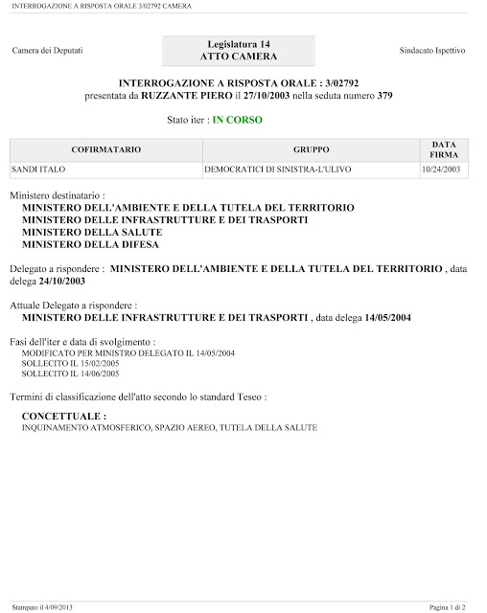](http://4.bp.blogspot.com/-1GBcklt3PRc/UidMzcnHt3I/AAAAAAAANoA/6cGZ8kf1P_c/s1600/3_02792-1.jpg)

[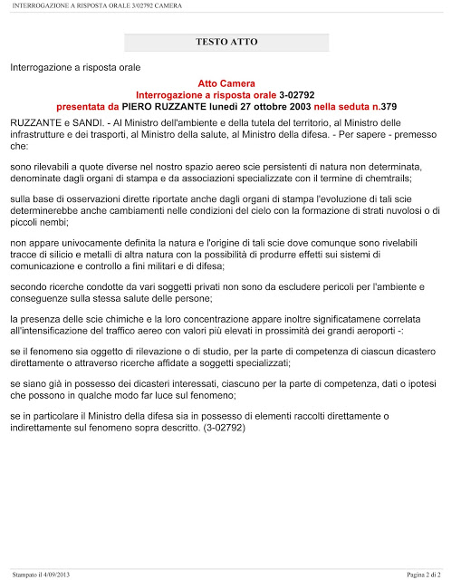](http://2.bp.blogspot.com/-EVAxecrz4Fk/UidNhUfbsFI/AAAAAAAANoI/l-L_IDD9K_Y/s1600/3_02792-2.jpg)

In una presunta democrazia le domande - in questo caso dei rappresentanti del popolo sovrano - sono ineludibili. Le mancate risposte di chi detiene il potere statale per conto terzi cosa nascondono in realtà?

Anche l'interrogazione a risposta scritta (numero 4/05922) del deputato Italo Sandi non ha avuto miglior fortuna. Infatti, ancora oggi il procedimento risulta "in corso".

[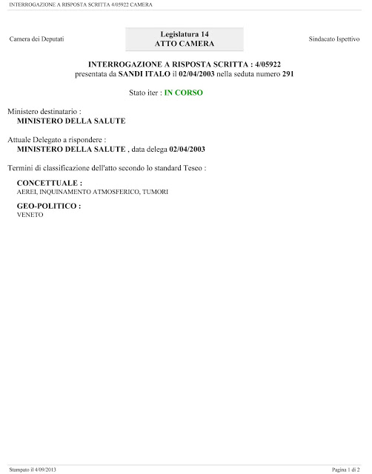](http://2.bp.blogspot.com/-UHxBnKraiR8/UidN_aqCNDI/AAAAAAAANoU/hV_ESV0AgGY/s1600/4_05922-1.jpg)

[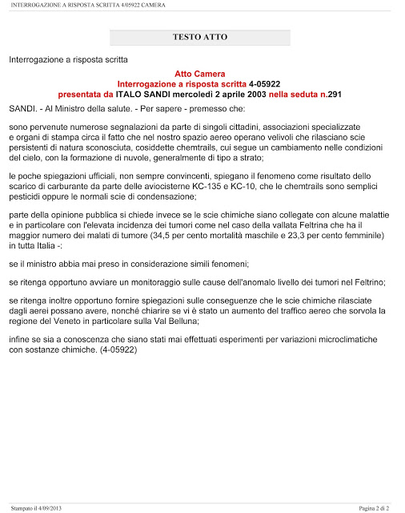](http://3.bp.blogspot.com/-pBtwg-z3m-E/UidOXiDOStI/AAAAAAAANoc/BV6DO-Dw7vg/s1600/4_05922-2.JPG)

Comunque l'interrogazione dell'onorevole Galante Severino il 3 febbraio 2005 ha ottenuto l'esilarante intervento dell'illuminato ministro della Difesa Antonio Martino (aspirante piduista).

[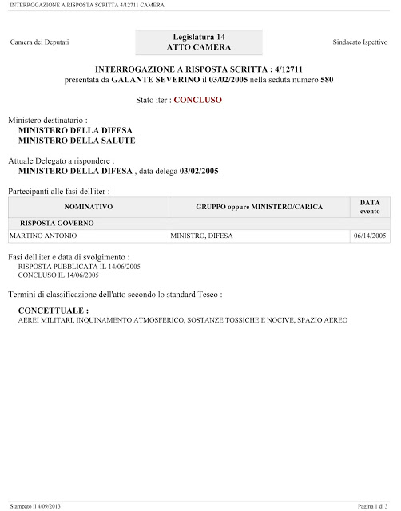](http://4.bp.blogspot.com/-RbE78T9lZJI/UidOlsmdhQI/AAAAAAAANok/gjKRznOueqw/s1600/4_12711-1.JPG)

[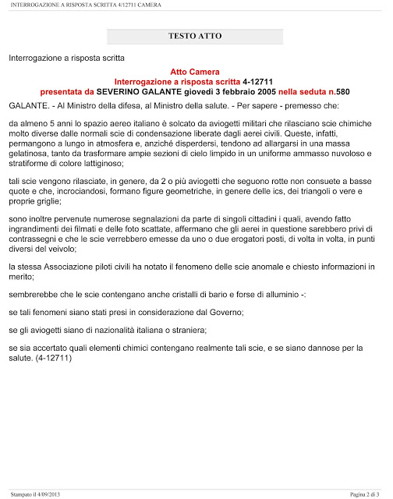](http://4.bp.blogspot.com/-66hwbvVziis/UidPD4qtRGI/AAAAAAAANos/GOi-6mm7YRk/s1600/4_12711-2.JPG)

[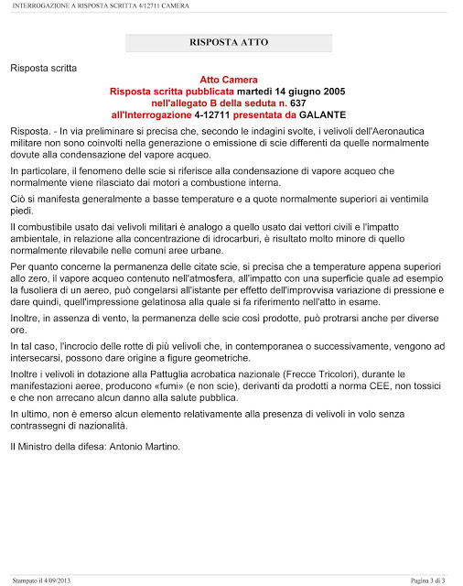](http://4.bp.blogspot.com/-KU0cH7eNxNg/UidPJhddW9I/AAAAAAAANo0/kD52WqNbPIk/s1600/4_12711-3.JPG)

E nell'attuale legislatura numero 17 cosa è accaduto dopo 5 mesi di lauto insediamento ? Niente pentastelluti: chi prometteva faville - onorevoli del 5 stelle - in materia non è pervenuto. Infatti, a tutt'oggi, su tale argomento non è stato presentato un solo atto su questo gravissimo fenomeno che pone a repentaglio la vita di milioni di persone, bambini in primis.

Se, come ripetono gli esperti e i tuttologi istituzionali, "le scie chimiche sono innocue", allora perché tutti i governi tricolore interpellati sul delicato argomento che investe l'intera popolazione italiana, non danno una risposta, quantomeno veritiera?

Di un fatto non si può dubitare: è in atto - sotto copertura militare NATO in Europa - un genocidio silenzioso della popolazione civile.

In altri termini, crimini impuniti contro l'umanità.

suggerimenti di lettura:

<http://sulatestagiannilannes.blogspot.it/2013/09/scie-chimiche-il-muro-di-gomma-dei.html#more>

<http://sulatestagiannilannes.blogspot.it/search?q=scie+chimiche>

<http://sulatestagiannilannes.blogspot.it/search?q=terremoti>

<http://sulatestagiannilannes.blogspot.it/search?q=haarp>

un filmato:

<http://www.youtube.com/watch?v=Lg_wlxi5C3Y>